Технічне завдання
на виконання електромонтажних робіт аптечного складу СП “Оптіма-Фарм, ЛТД”
за адресою: м. Київ, вул. Корабельна, 8

  - Вид заявки: виконання робіт з монтажу системи внутрішнього освітлення та електропостачання аптечного складу.
  - Місце розташування об’єкту: м. Київ, вул. Корабельна, 8.
  - Термін виконання робіт: не більше 30 календарних днів від дати проведення авансового платежу.
  - Контакти для зворотнього зв’язку з технічних питань:
Дмитренко Олександр, тел. 063-645-81-76, 067-698-19-01, e-mail: ADmitrenko@optimapharm.ua.

  - Опис робіт:
Монтаж електричних мереж виконувати згідно проектної документації.
Освітлення в складі здійснюється накладними лінійними світильниками DampProof 1500 2xLamp Housing IP65 Ledvance довжиною 1,5 м. Лінії освітлення до електричних щитів підключати кабелем ВВГнгд 3х1,5. Кожен світильник підключається через розподільчу коробку безгвинтовими затискними клемами. Кабель прокласти в кабельному лотку шириною 50 мм.
Кабельні лотки до прогонів покриття в складі закріплювати згідно зі схемою.
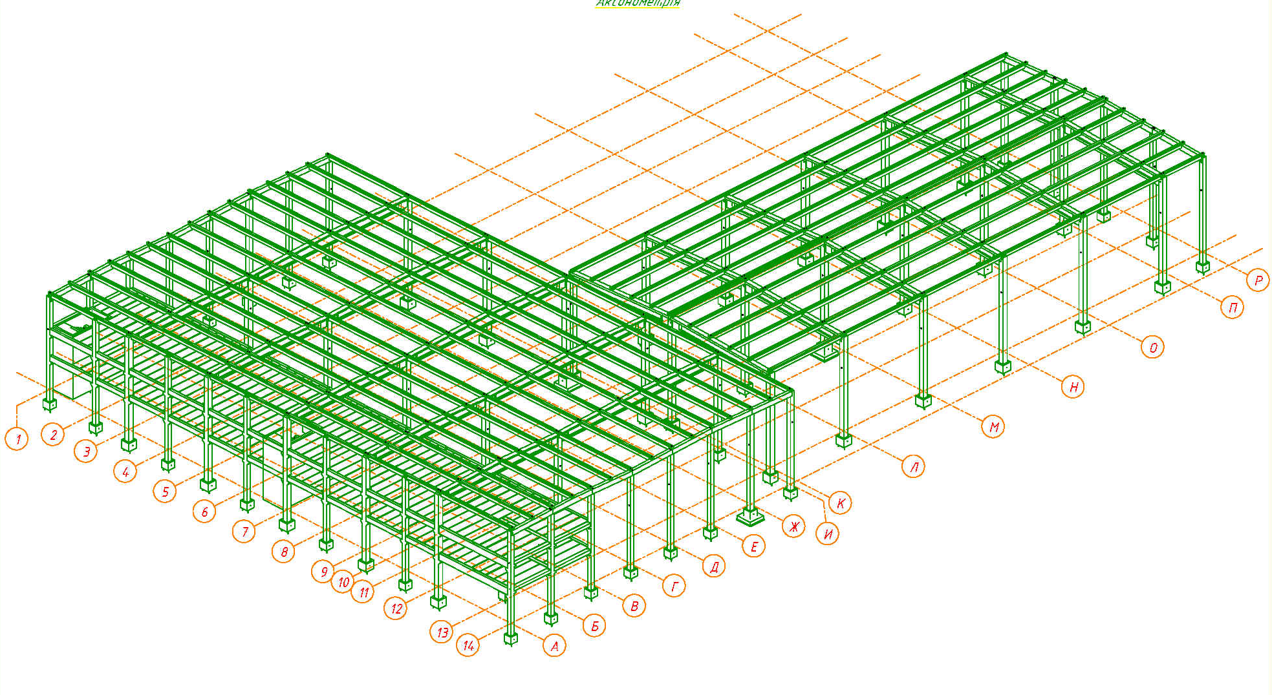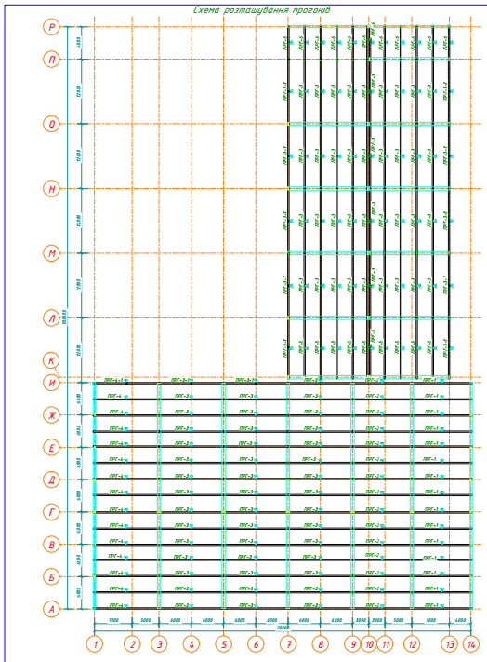
Схема розташування прогонів

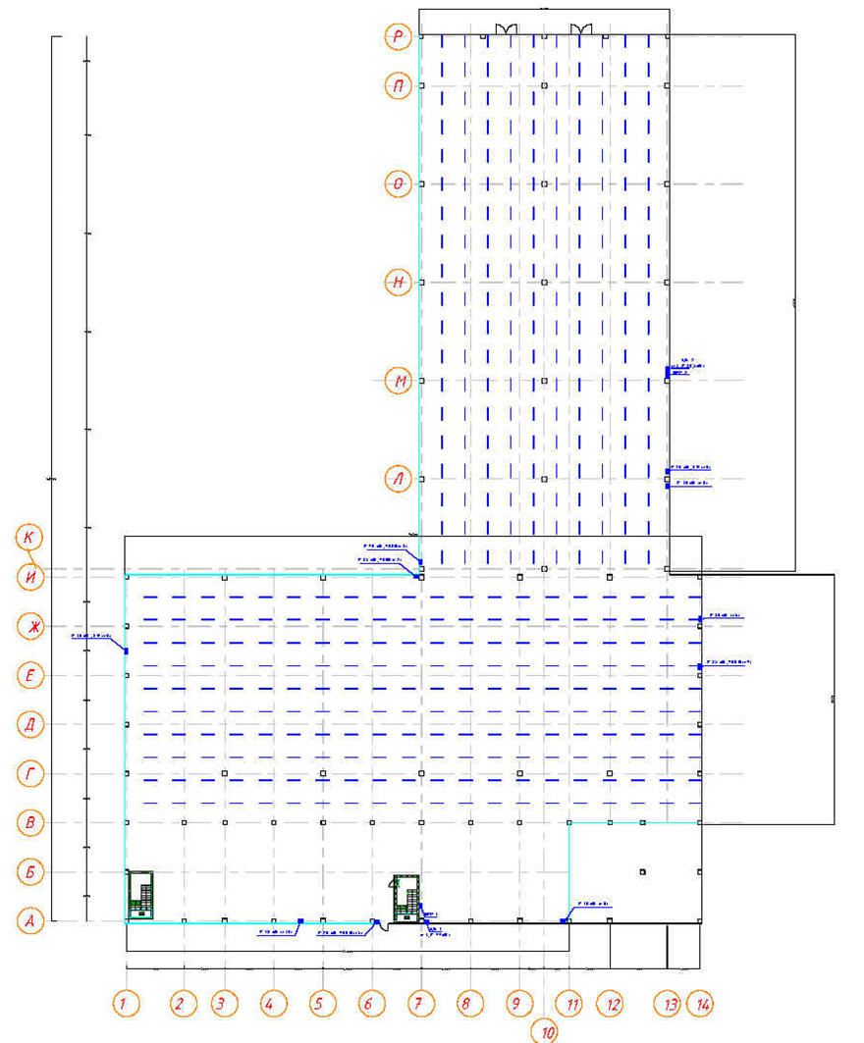
Схема розташування ліній освітлення

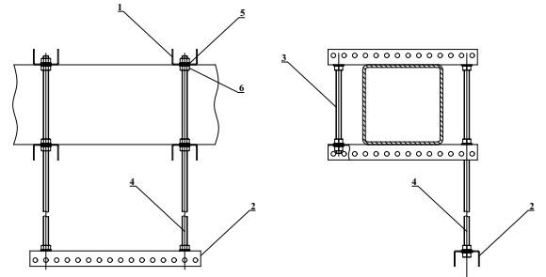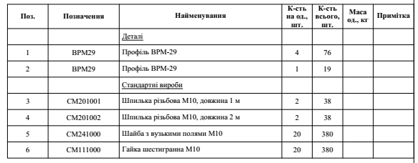
Кріплення лотка до прогонів покриття впоперек прогонів
Кабельні лотки для освітлення прокласти вздовж прогонів. Кріплення до прогонів виконувати кожні 2,5 м.
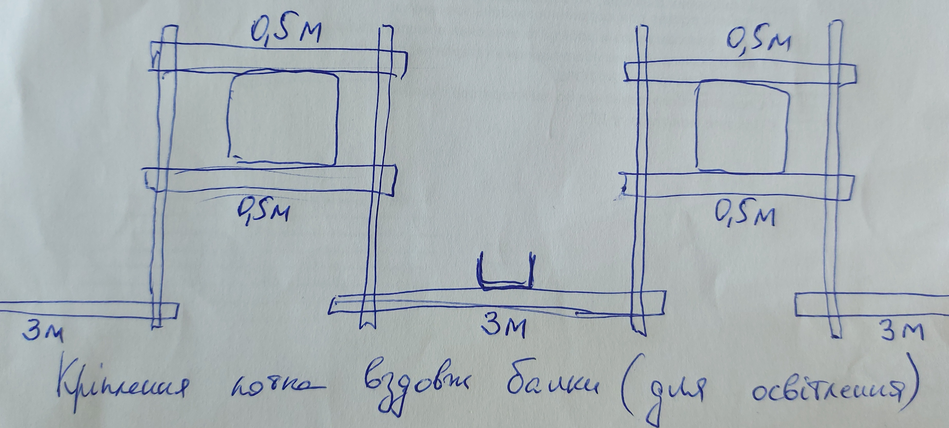
Кріплення лотка до прогонів покриття вздовж прогонів
Світильники під мезоніном кріпити до перфорованих лотків, які в свою чергу кріпити до гратчастого настилу мезоніну шпильками М8 згідно фото. Кріплення монтувати в місці розташування стику кабельних лотків (через кожні 3 м). Лотки скріплювати між собою та до скоби болтом М6х10.
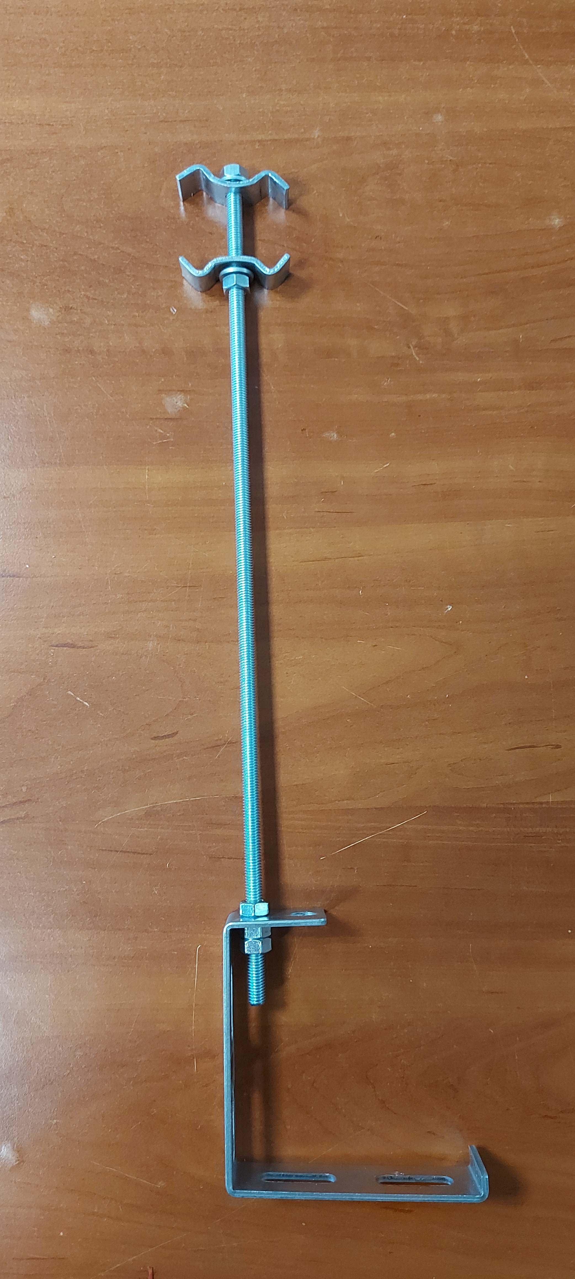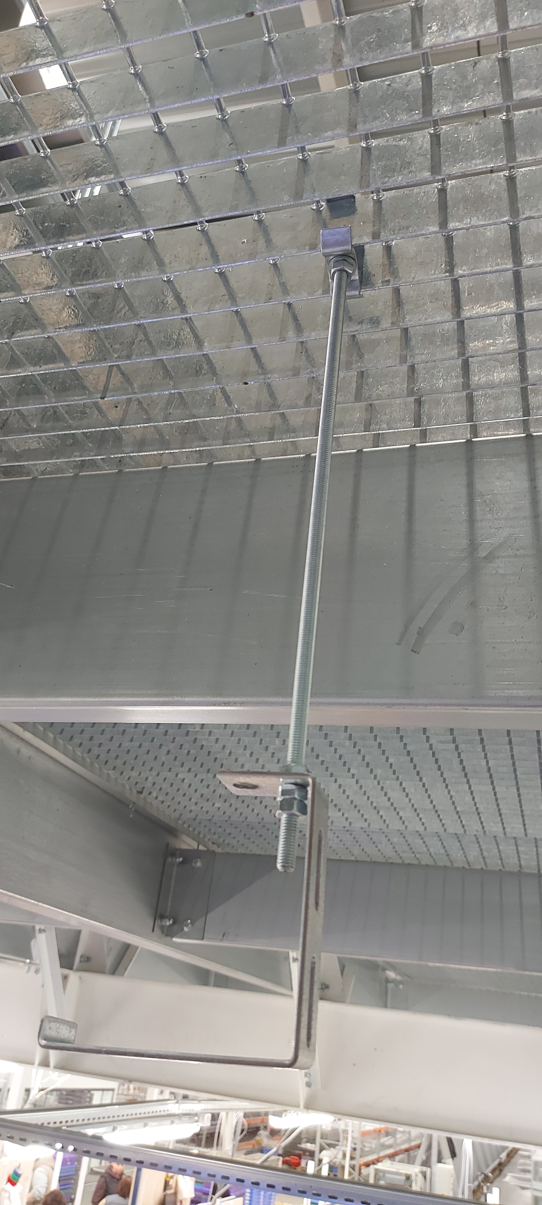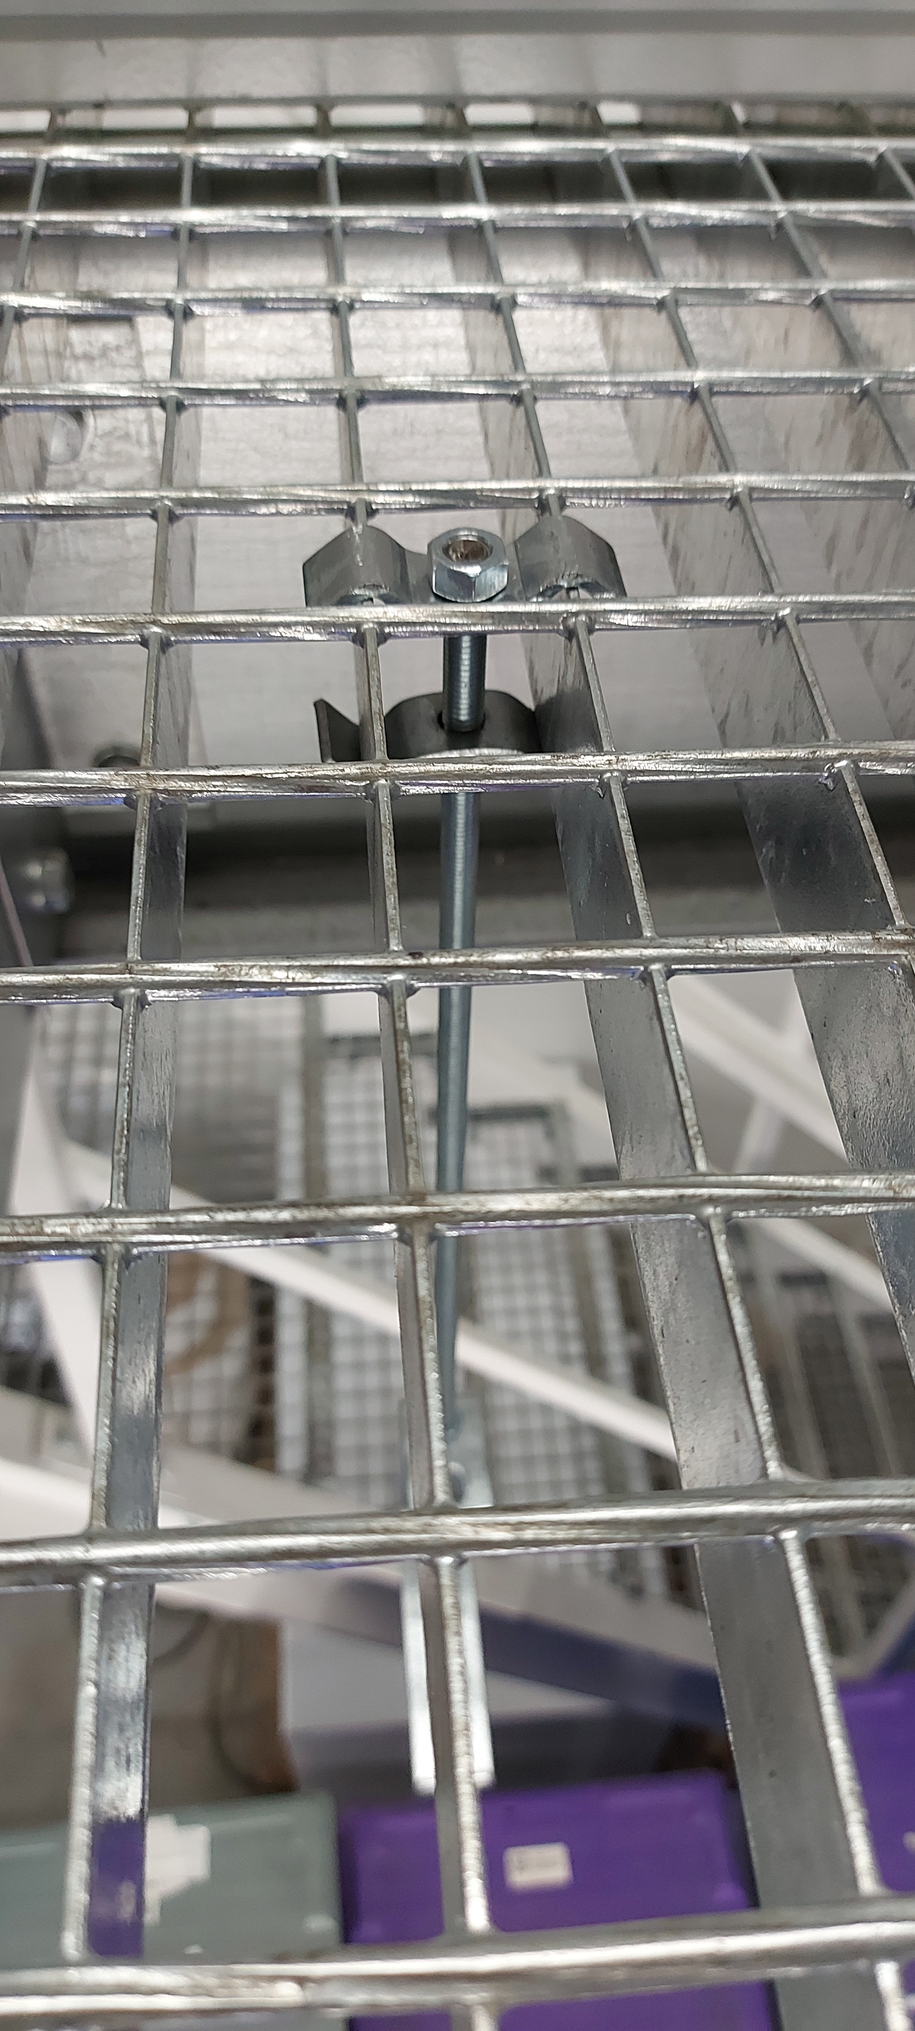

Всі матеріали надаються Замовником.

Обсяг робіт
№ з/п | Найменування робіт | Одиниця вимірювання | Кількість
1 | Монтаж щита, підключення автоматів | шт. | 13
2 | Монтаж та розключення щита освітлення | шт. | 3
3 | Монтаж та збирання підлогової електричної шафи | шт. | 2
4 | Складання та монтаж силового щита переключення ДЕС | посл. | 1
5 | Монтаж кабельного лотка до прогонів покриття (висота 10 м) | м | 1716
6 | Монтаж кабельного лотка до настилу мезоніна (висота 3 м) | м | 992
7 | Монтаж кабельного лотка на консолях DW | м | 232
8 | Монтаж кабельного лотка на скобах BMM | м | 280
9 | Збирання світильника (монтаж кабельного виводу та ламп) | шт. | 682
10 | Монтаж електричного кабеля перерізом до 6 мм² в кабельному лотку | м | 6613
11 | Монтаж електричного кабеля перерізом від 10 мм² до 25 мм² в кабельному лотку | м | 463
12 | Монтаж електричного кабеля перерізом більше 25 мм² в кабельному лотку | м | 619
13 | Монтаж світильників | шт. | 682
15 | Монтаж електричного кабеля в ПВХ трубі | м | 900
16 | Розключення розподільчої коробки | шт. | 877
17 | Монтаж розетки накладної | шт. | 150
18 | Монтаж вимикача накладного | шт. | 25
19 | Монтаж двоклавішного вимикача накладного | шт. | 20
20 | Монтаж кабельного канала | м | 100
21 | Монтаж кабеля ВВГ в кабельному каналі | м | 100
22 | Оренда підйомних механізмів | послуга | 1

7 Стороння організація (підрядник, субпідрядник) для виконання робіт (надання послуг) на об’єктах замовника повинна мати наступні документи:
- про проведення навчання, інструктажів та перевірки знань з питань охорони праці (витяги із протоколів про навчання, посвідчення, журнал проведення інструктажів);
- діючі дозволи і декларації на виконання робіт підвищеної небезпеки та на експлуатацію (застосування) машин, механізмів підвищеної небезпеки;
- наказ про призначення працівника, відповідального за організацію і безпечне виконання робіт на об’єктах замовника;
- наряд-допуск на виконання робіт підвищеної небезпеки, якщо це передбачено вимогами нормативно-правових актів з охорони праці (роботи на висоті, зварювальні роботи тощо).
Також стороння організація повинна забезпечити своїх працівників спецодягом і ЗІЗ (засобами індивідуального захисту).

8 Інформація, що повинна бути надана виконавцем в рамках цінової пропозиції:
- комерційна пропозиція з переліком робіт;
- вартість оренди підйомних механізмів;
- транспортні витрати;
- порядок фінансових розрахунків;
- терміни виконання робіт.

